第1章 基础

1.1 第一行代码——
- 步骤——新建本地方法类：
1  2  3  4  5  6  7  8  9  10  11  12  13  14 | package com.jni.demo;  public class JNIDemo {  // 定义一个本地方法  public native void sayHello();  public static void main(String[] args) {  // 调用动态链接库  System.loadLibrary("JNIDemo");  JNIDemo jniDemo = new JNIDemo();  jniDemo.sayHello();  }  }
其中就是要在中实现的方法。
- 步骤——使用命令将生成的头文件：
1 | E:\workspace\JNIDemo\bin> javah com.jni.demo.JNIDemo
- 首先要确保配置了的环境变量，不然命令不能用。
- 后面的类文件格式是类的全名(包名 + 文件名)，不能带有后缀。
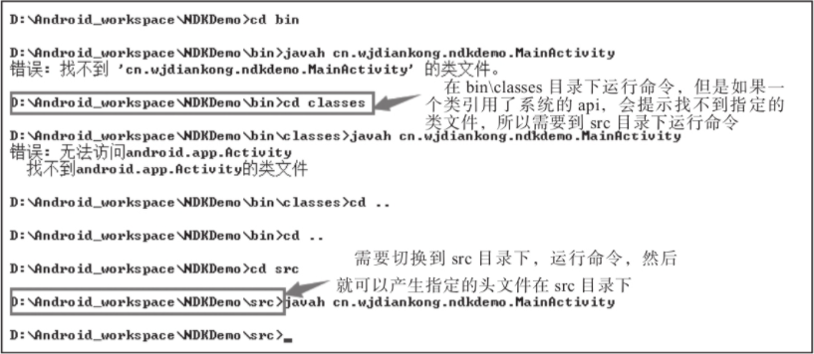
在中生成的文件会存放在当前项目的目录下：
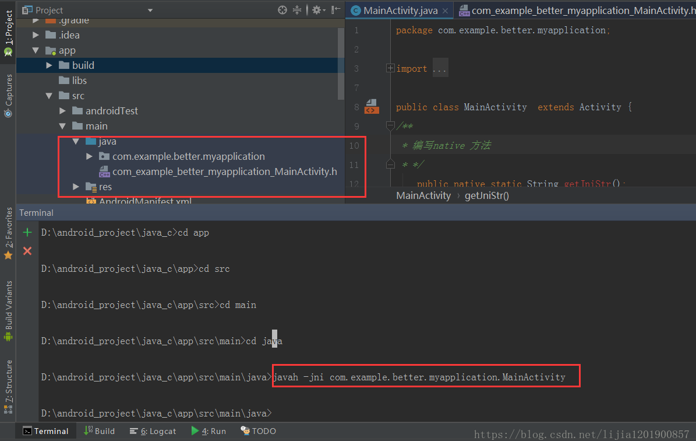
- 步骤——实现方法：
1  2  3  4  5  6  7  8 | #include<iostream.h>  #include "com_jni_demo_JNIDemo.h"  JNIEXPORT void JNICALL Java_com_jni_demo_JNIDemo_sayHello  (JNIEnv * env, jobject obj)  {  cout << "Hello World"<<endl;  }

1.2 类型和类型
1  2  3  4  5 | JNIEXPORT void JNICALL Java_com_jni_demo_JNIDemo_sayHello  (JNIEnv * env, jobject obj)  {  cout << "Hello World"<<endl;  }

1.2.1 类型
类型实际上代表了环境，通过指针就可以对端的代码进行操作。例如，创建类中的对象，调用对象的方法，获取对象中的属性等。
类中有很多函数可以用，如下所示：
- ——创建类中的对象。
- ——创建类中的对象。
- ——创建类型为的数组对象。
- ——获取类型为的字段。
- ——设置类型为的字段。
- GetStatic<Type>Field——获取类型为的的字段。
- SetStatic<Type>Field——设置类型为Type的的字段。
- ——调用返回类型为的方法。
- CallStatic<Type>Method——调用返回类型为Type的的方法。
更多的函数使用可以查看文件中的函数名称。

